ФОТООТЧЁТ «КАК МЫ ОСЕНЬ ВСТРЕЧАЛИ»
Ребята нашей группы очень рады приходу осени. Нами проделана большая работа с детьми. Сколько интересного узнали дети благодаря игровым ситуациям, беседам, играм. А также рассматривание осенних иллюстраций и картин, составление по ним небольших сказочных историй и рассказов, чтение художественной литературы и разгадывание загадок, художественное творчество, песни и музыкальные композиции на осеннюю тематику. В группе был реализован информационно-творческий проект «Кто из нас из овощей и полезней и нужней?». Родители приняли участие в организации осенней развивающей среды в группе. Была создана фотовыставка «Осень в моём городе» и творческая выставка «Осенний натюрморт». Здесь детям и их родителям предлагалось показать во всей красе свои творческие возможности и безграничную фантазию.
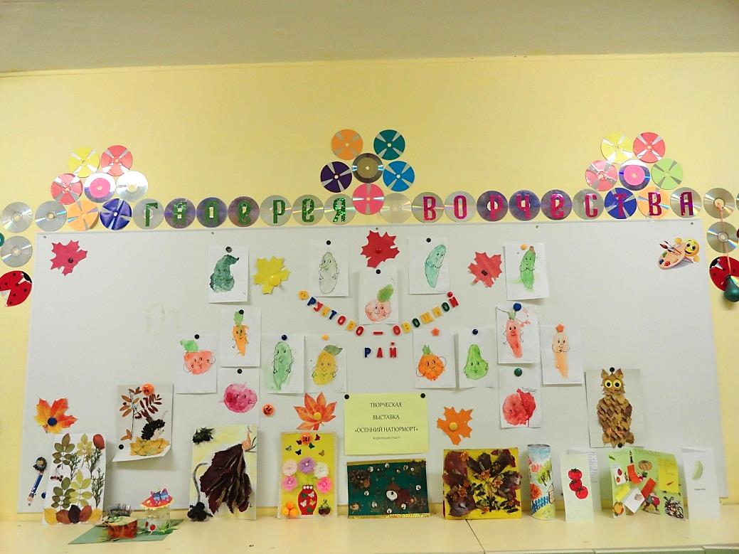

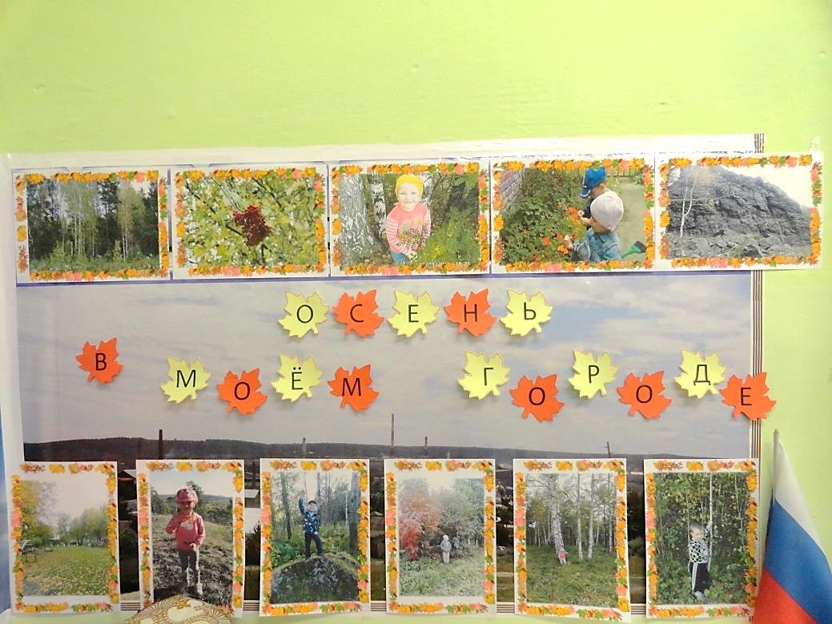

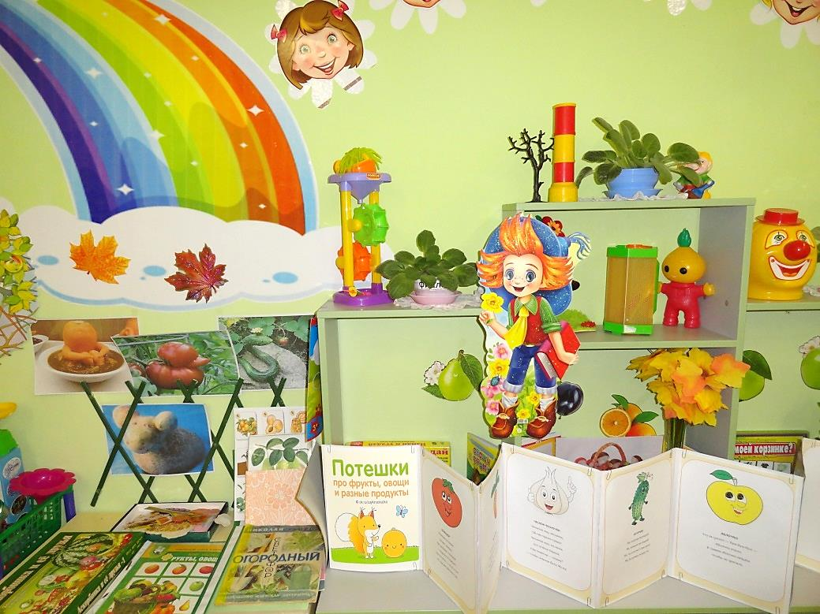

Также совместно с родителями был проведён осенний экологический субботник.
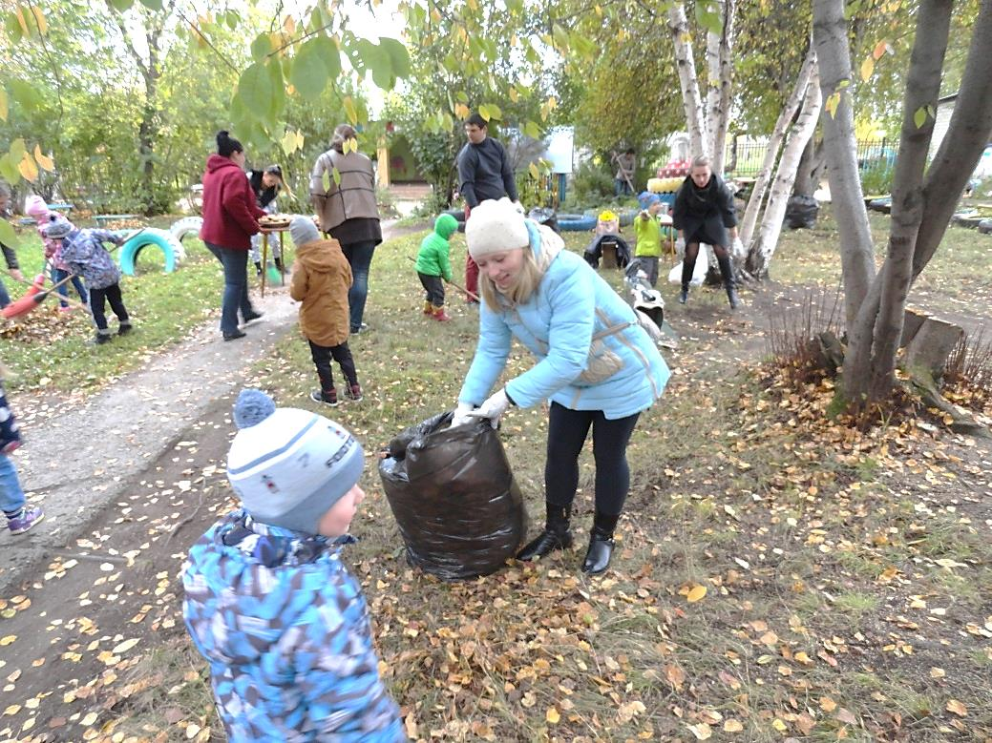

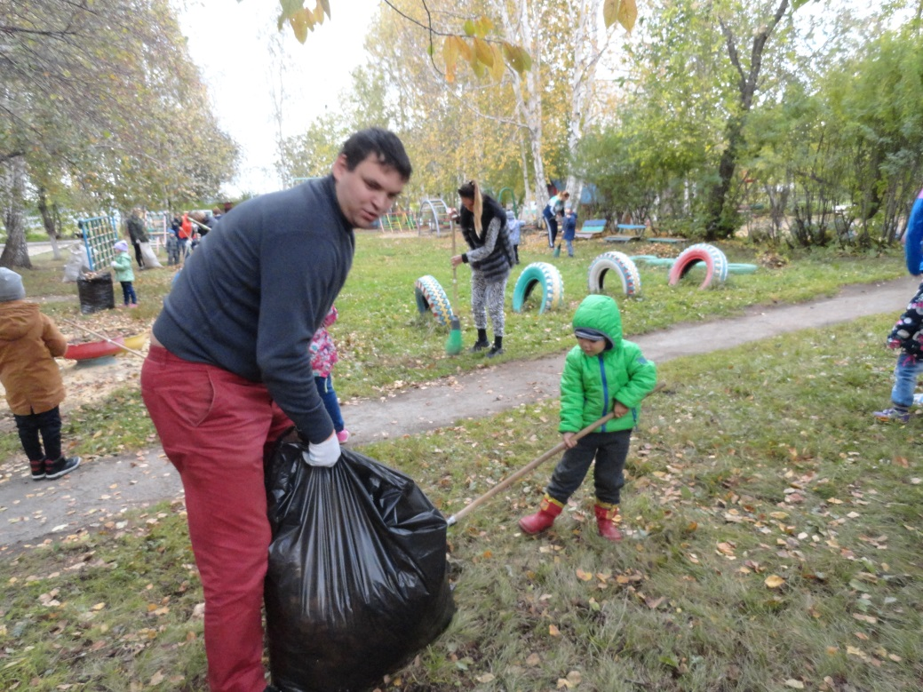

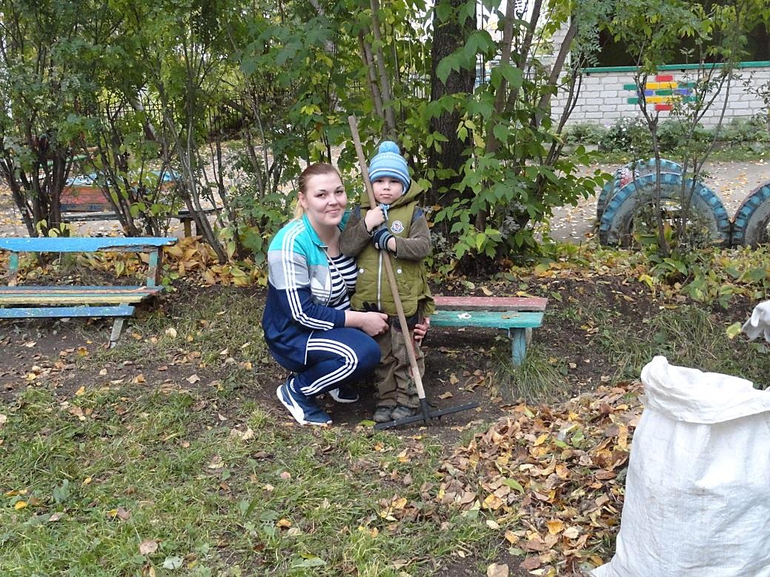

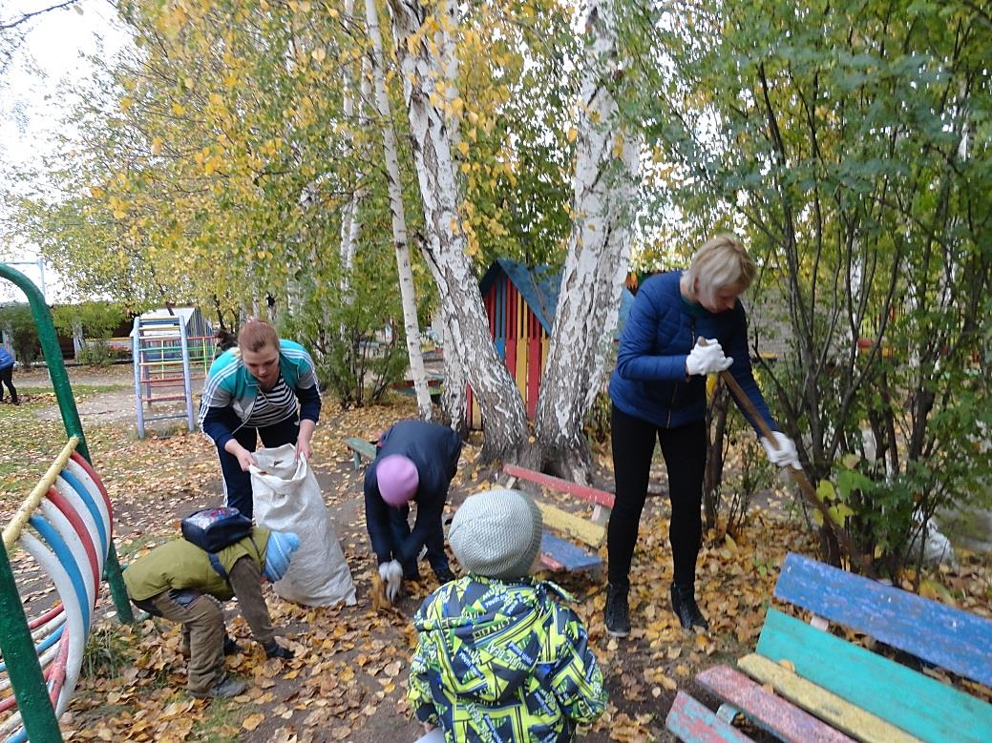

Активное участие в осенних мероприятиях приняли: семья Игнатовых, Панкратьевых, Гладковых, Копытовых, Алдуновых, Шистеровых, Зимичевых, Черпаковых, Заводчиковых, Берсенёвых, Приданниковых, Соколовых, Морозковых.
Но сколько удовольствия, и радости, получают дети, участвуя в театрализованной деятельности, в роли артистов перед своими родителями. В октябре дети приняли участие в развлечении «Осенины», на который были приглашены родители. Дети пели и танцевали, читали стихи. Играли со сказочным героем Белочкой и встречали Осень. Вместе с Осенью водили хоровод и соревновались. А в заключении, получили угощения от Осени.

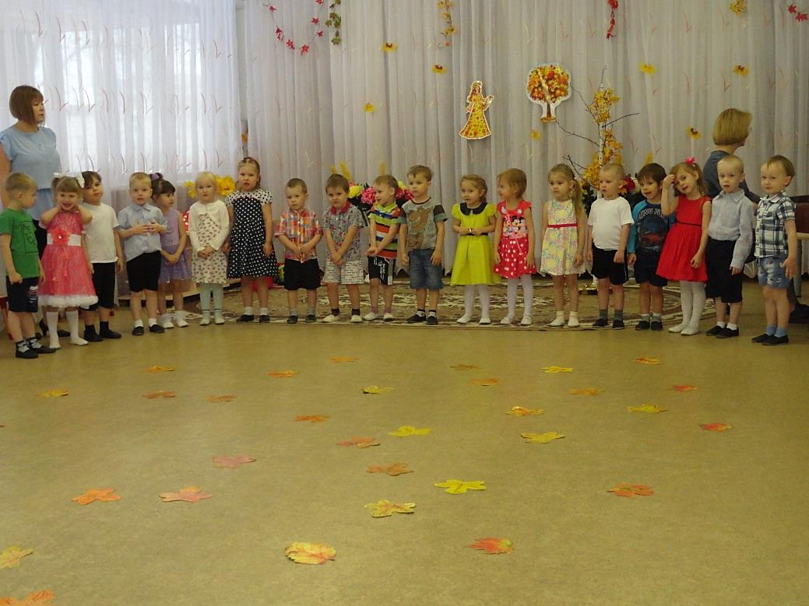

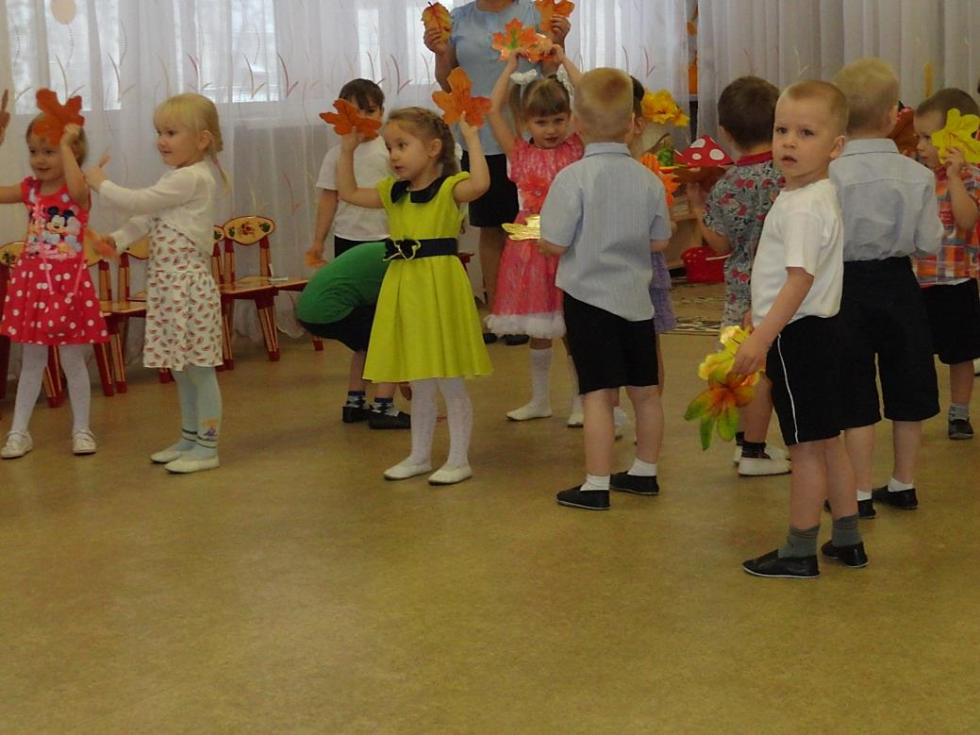

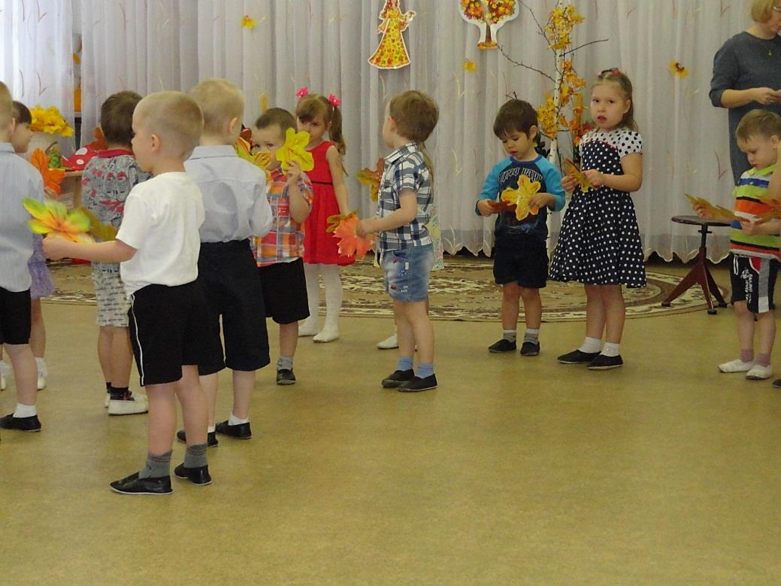

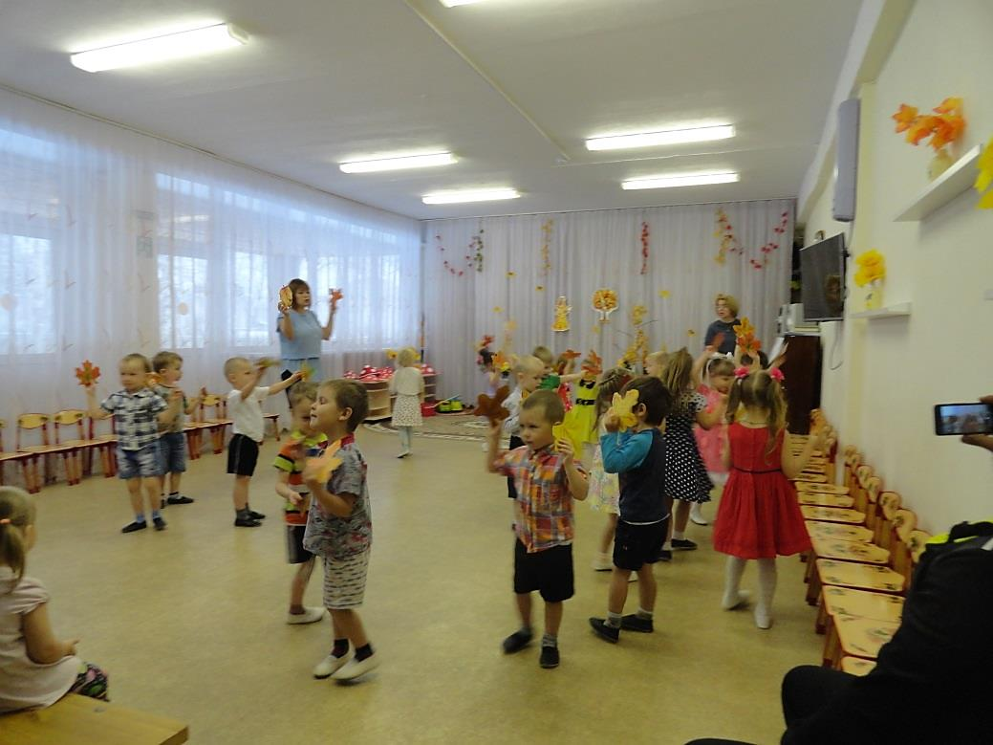

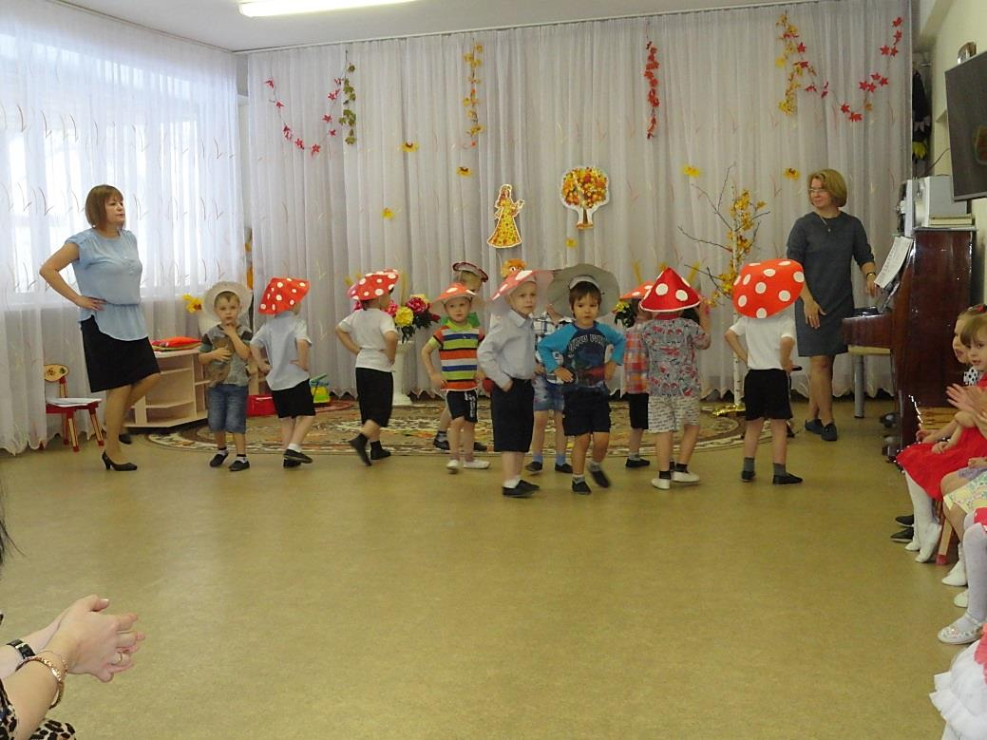
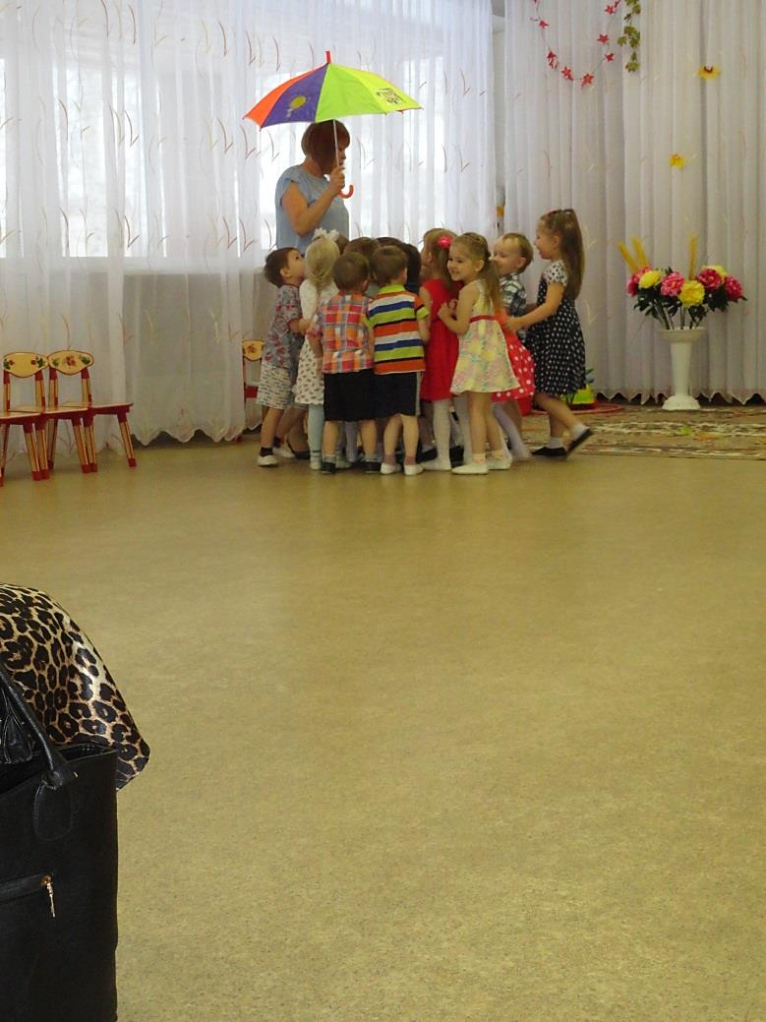
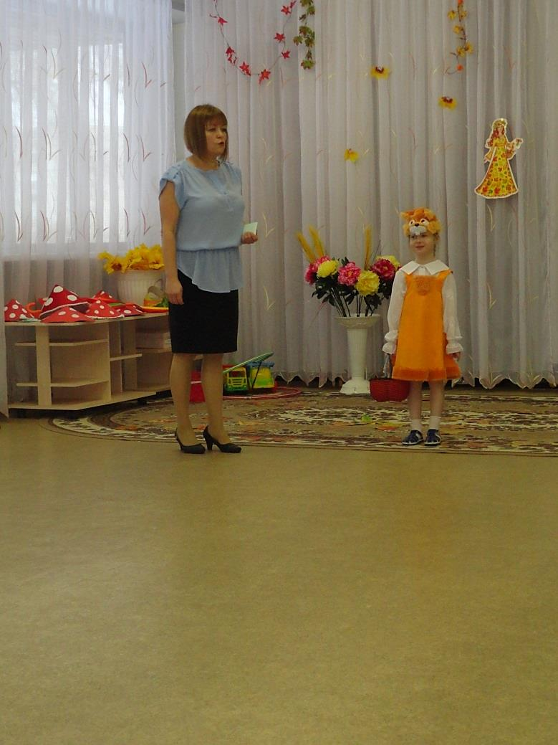

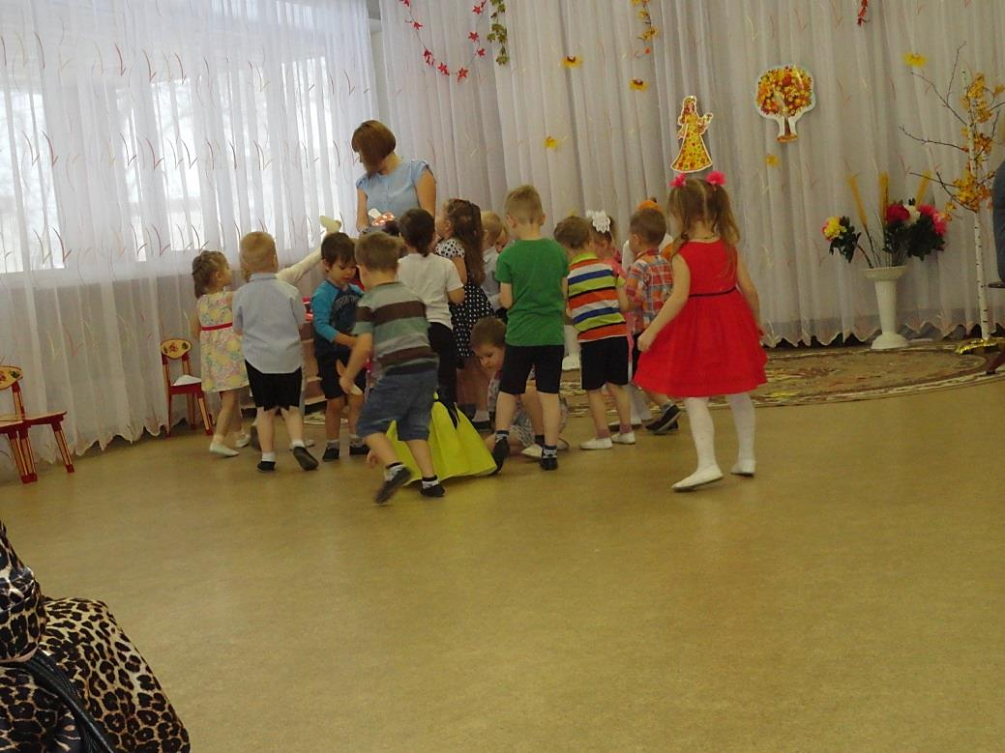

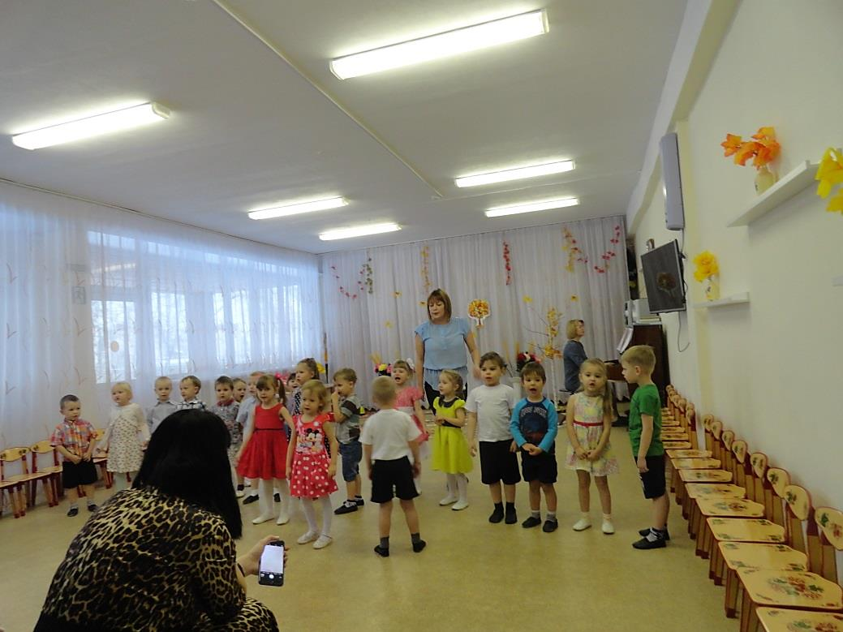

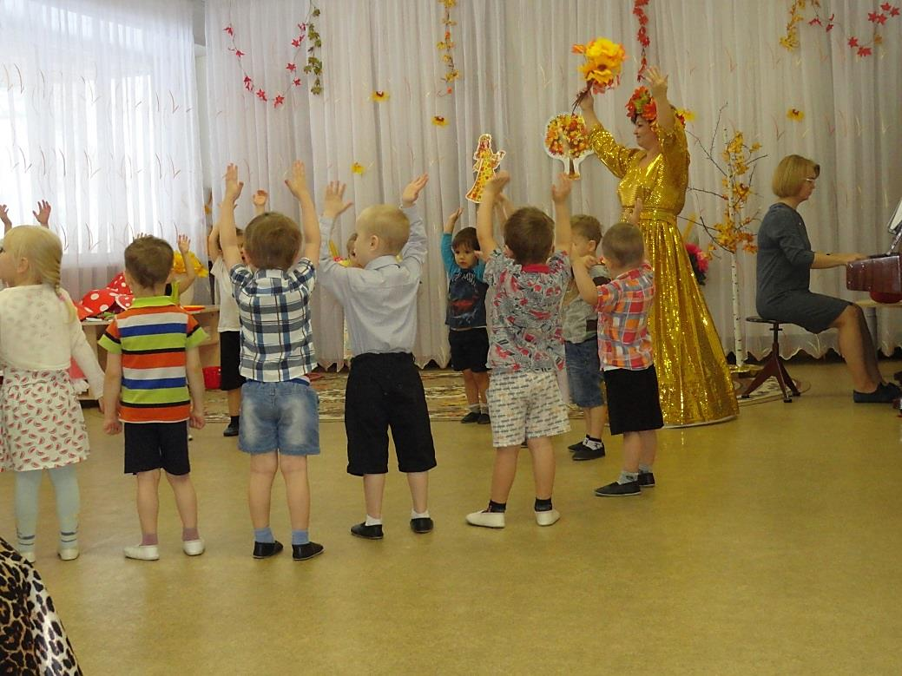

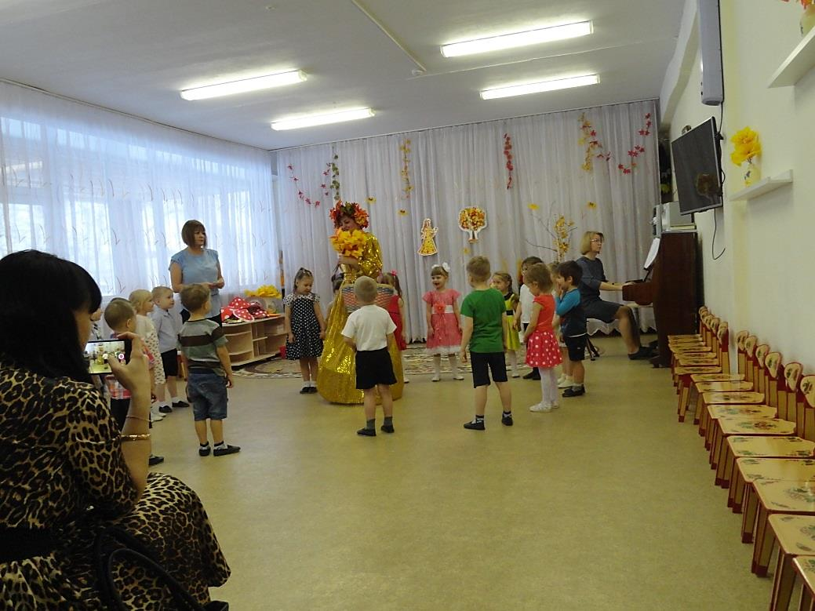

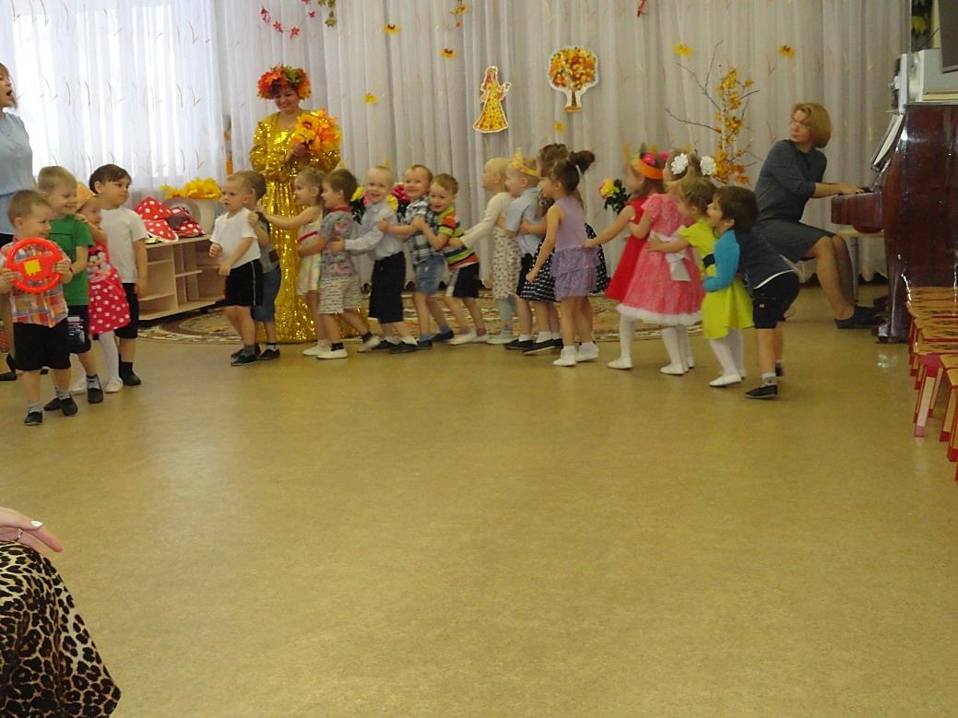

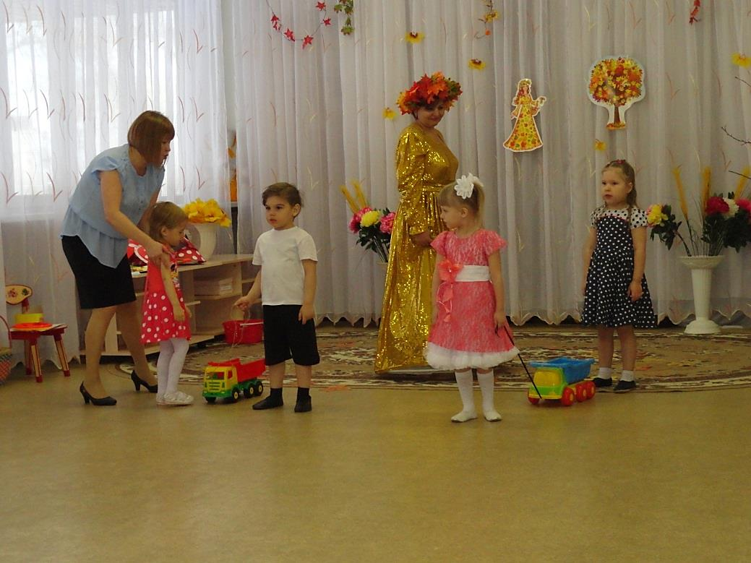

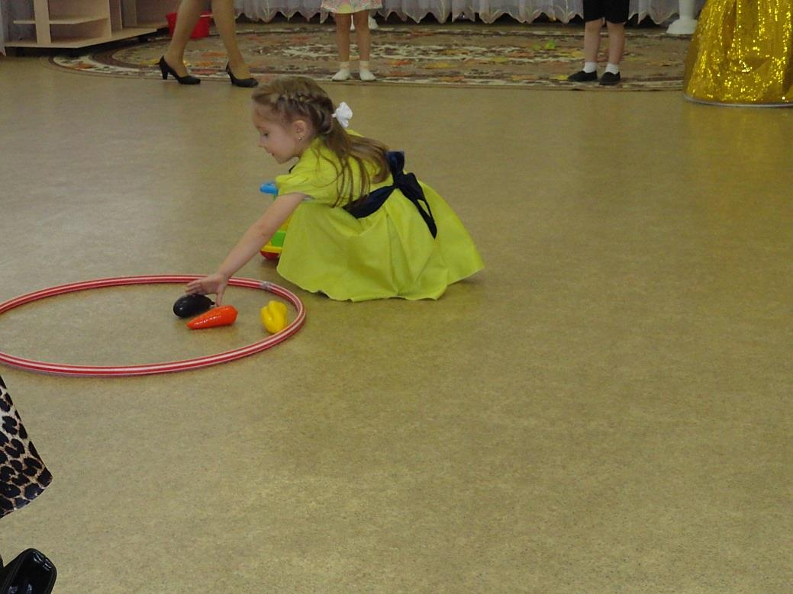
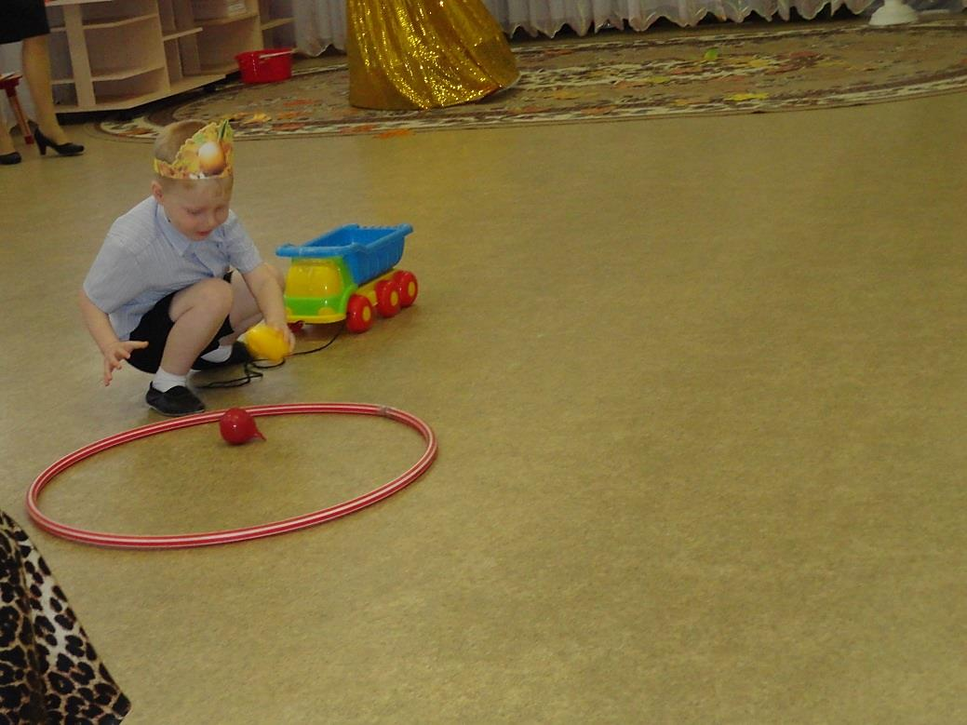

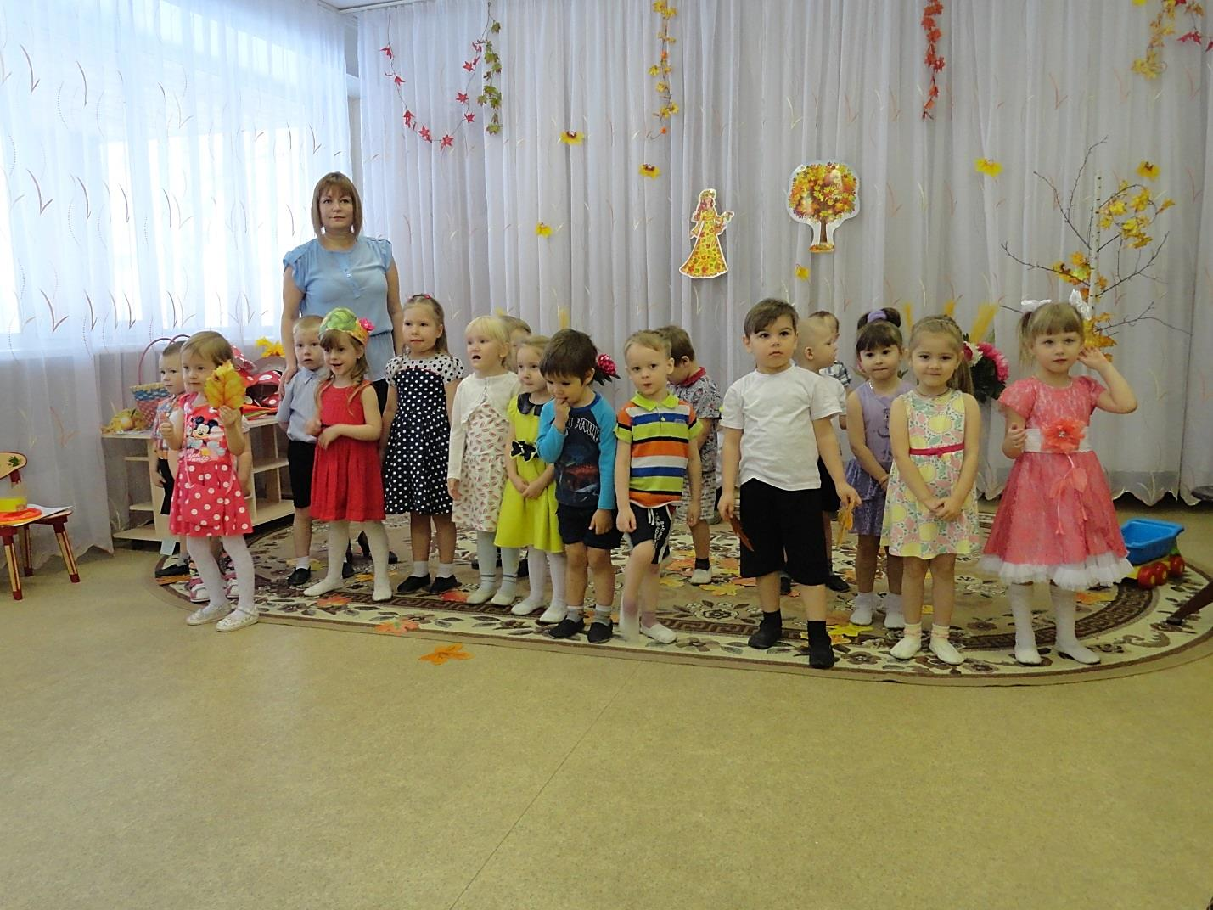
- До свиданья, до свиданья,
Наша осень золотая!

